提交报名材料后请务必同时填写以下二维码中信息作为报名依据，且其中相关信息必须与所提供的纸质版信息一致，否则视为报名不成功。

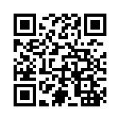

广东医科大学附属医院公开招聘人员报名表》（扫描以下二维码获取，必须填写）

